 | المؤتمر العالمي للاتصالات الراديوية (WRC-23)  دبي، 20 نوفمبر – 15 ديسمبر 2023 |  | 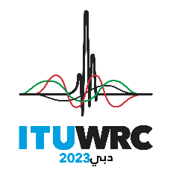
الجلسة العامة |  | الإضافة 5  للوثيقة 100(Add.27)-A
 |  | 27 أكتوبر 2023
 |  | الأصل: بالإنكليزية
مقترحات مشتركة مقدمة من الدول العربية
مقترحات بشأن أعمال المؤتمر
بند جدول الأعمال 10
10 تقديم توصيات إلى مجلس الاتحاد بالبنود التي يلزم إدراجها في جدول أعمال المؤتمر العالمي التالي للاتصالات الراديوية وببنود جداول الأعمال الأولية للمؤتمرات اللاحقة، وفقاً للمادة 7 من اتفاقية الاتحاد والقرار (Rev.WRC-19) 804،

SUP ARB/100A27A5/1
القرار 250 (WRC-19)
دراسات بشأن إمكانية منح توزيعات للخدمة المتنقلة البرية (باستثناء الاتصالات المتنقلة الدولية) في نطاق التردد MHz 1 350-1 300 لكي تستعملها الإدارات من أجل
التطوير المستقبلي لتطبيقات الخدمة المتنقلة للأرض

ــــــــــــــــــــــــــــــــــــــــــــــــــــــــــــــــــــــــــــــــــــــــــــــــــــ

